Бэкап сайта <https://drive.google.com/file/d/1VOSSM8-PLo5X8odHib7Ge2hpEr6fxlYu/view?usp=sharing>

Гитхаб репозиторий https://github.com/MarsakovAndrey/facttest.git

ИСХОДНЫЕ ДАННЫЕ:

Необходимо реализовать следующий функционал:

1. Подсчет популярных товаров. Популярность = V + 3*B + 10*P - U.

Подсчет должен логироваться в отдельной таблице или hl-блоке чтобы можно было проанализировать подсчет популярности.

Примечание: кол-во просмотров товара - предусмотреть защиту от накручивания, так чтобы при одной сессии проход не считался более одного раза.

V -  кол-во просмотров товара (проходов в деталку и просмотр более 5 секунд включительно) за последние полгода;

B - кол-во купленных и оплаченных товаров за последний год;

P - равно единице если количество картинок товара больше одной и нулю если нет;

U - негативное кол-во просмотров товара (проходов в деталку и просмотр менее 5 секунд) за последние полгода.

1. На странице вывода товаров доработать сортировку по популярности (создать компонент для размещения в списке товаров).

Перед тем как приступить к заданию необходимо назвать сколько времени планируется на выполнение и после выполнения указать сколько потребовалось фактически.

Выполнение: в письме перед выполнением писал что оцениваю в 7 часов, на деле вышло 10 . часть времени была потрачена на устранение проблем с моим локальным сервером, и сам сервер работал медленно замедляя ход выполнения.

В качестве исходных данных я развернул установил на своем пк open server и развернул стандартное битрикс решение интернет-магазин.

решение:

бэкап и код приложен к письму

При заходе в деталку проверяю есть ли товар в сессииb если есть то создаю скрытый инпут сj значением no-start иначе со зн6ачением yes-start.

Это делаю для проверки смотрели ли ранее этот товар в этой сессии.

Если поле описанное выше равно yes-start то происходят аякс запросы.

Далее на js отправляю два аякс запроса с ид товара и данными ол том какой это просмотр(актив или пассив), первый сразу при загрузке станицы(он обрабатывает пассивный просмотр меньше 5 секунд) и через 5 секунд второй запрос( если произошел то отменяет действие первого и обрабатыват активный просмотр больше 5 секунд).

Запросы уходят в файл /ajaxProductViev/ajaxProductViev.php

В нем лежит класс с функциями для работы с бд и товарами через апи битрикса.

После обработки данных скрипт обновляет данные о товаре(фото и количество оплаченных) и его просмотрах в таблице в бд marsakov_prod_raiting

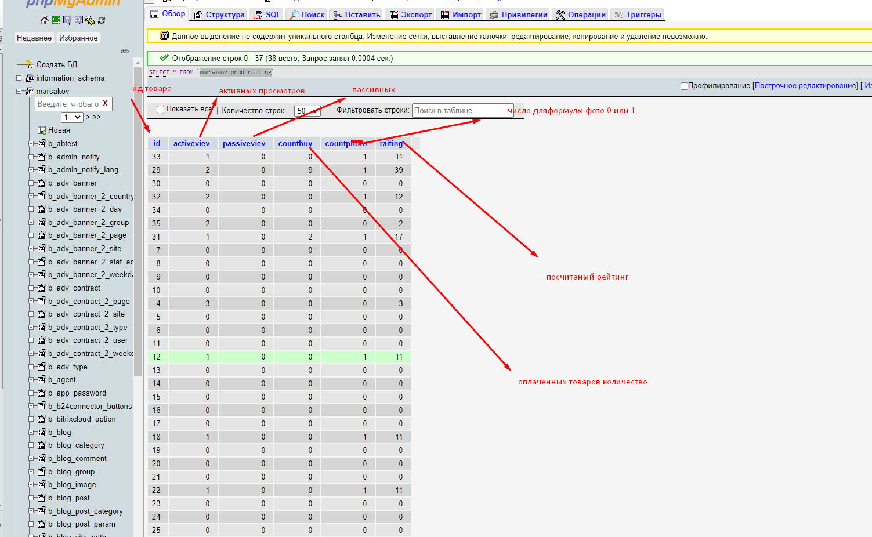

Также скрипт на основе последних данных пересчитывает рейтинг по формуле и прикрепляет его к товару в поле RAITING (создал его сам)

Далее в задаче написано что нужен компонент для сортировки. Я не понял зачем нужно создавать кастомный компонент если задача сортировки решается очень просто через GET параметры в урле. Поэтому я в шаблоне компонентта и перед его вызовом добавил код как в этой статье

<https://dev.1c-bitrix.ru/learning/course/index.php?COURSE_ID=43&LESSON_ID=3796&LESSON_PATH=3913.4776.4620.3796>

вот результат



Сортировка по рейтингу работает.

С чем у меня есть вопросы:

Я не придумал пока как обработать данные о просмотрах в промежутке времени(в задаче указано полгода)

По умолчанию из апи можно получить такие данные  
show_counter – количество уникальных просмотров в одной сессии  
show_counter_start — время первого показа элемента

Но они не помогают с решением, можно только вычислить среднее число просмотров товара в день.

Стандартный функционал битрикса более подробной информации не дает

Есть идея делать записи с привязкой к дате в отдельной таблице, но пока не придумал точного алгоритма реализации и мне кажется что по итогу таким способом получится огромная таблица с огромным количеством дынных и реализация займет много времени.